Консультация для педагогов

«Применение технологии БОС по формированию правильного речевого дыхания у детей с нарушениями речи».

Подготовила: учитель-логопед
Абдуллина И.Р.

г. Губкинский, 2015г.
Все знают, какую важную функцию в жизнедеятельности человеческого организма выполняет дыхание.
Правильное дыхание очень важно для развития речи, так как дыхательная система – это энергетическая база для речевой системы. Дыхание влияет на звукопроизношение, артикуляцию и развитие голоса.

На дефекты дыхания, к сожалению, родители не всегда обращают должного внимания. Отчасти это понятно: они не очень заметны в общем состоянии ребенка. Но даже не значительная неисправность носового дыхания вредно отражается на всем организме. Ведь в минуту ребенок делает более 20 вдохов и выдохов! И весь этот воздух должен пройти без каких-либо препятствий через «входные ворота» - нос. Здесь он очищается, согревается, увлажняется и становится таким, какой нужен организму.
Почему вредно дышать через рот? Во-первых, воздуха в легкие попадает значительно меньше, работать будут лишь их верхние отделы, значит, организм получит меньше кислорода. Во-вторых, изменяется голос, нарушается речь, ребенок начинает гнусавить, говорить монотонно. Кроме того, ему становится труднее прожевывать пищу. Обоняние притупляется из-за «плохого носа», пропадает аппетит. Неправильное дыхание сказывается и на зубах: они постепенно искривляются, может развиться кариес. И это не все. Застаивается жидкость, омывающая мозг, и в ней накапливаются вредные для нервной системы вещества. Поэтому дети, которые дышат ртом, раздражительны, плаксивы, рассеянны и вялы.

Правильному речевому дыханию необходимо научиться.
При правильном речевом дыхании малыш сможет верно произносить звуки, говорить громко, четко, выразительно, плавно и соблюдать необходимые паузы. Некоторые согласные требуют энергичного сильного выдоха.
В древних писаниях говорится: “Физическая мощь человека, жизненные его проявления зависят не столько от пищи, сколько от правильного дыхания. Управляя дыханием, мы управляем всем телом ”.

Различают три главных способа дыхания:
- верхнее дыхание (ключичное);
- среднее дыхание (грудное и реберное);
- нижнее дыхание (брюшное и глубокое, или диафрагмальное).
Установлено, что наиболее правильным, удобным, полезным для речи дыханием является диафрагмальное – т.е. дыхание животом, когда вдох и выдох совершаются при участии диафрагмы. Такой тип дыхания способствует насыщению и увеличению скорости кровотока, доставляющего кислород и питательные вещества ЦНС.
Используя этот тип дыхания мы, по сути, постоянно тренируем важные функции организма: сердечную, нервную, иммунные системы, а это в свою очередь снимает психическое напряжение, поднимает настроение, укрепляет здоровье, увеличивает внимание, мышление и на таком благополучном состоянии все коррекционные процессы пойдут быстрее.
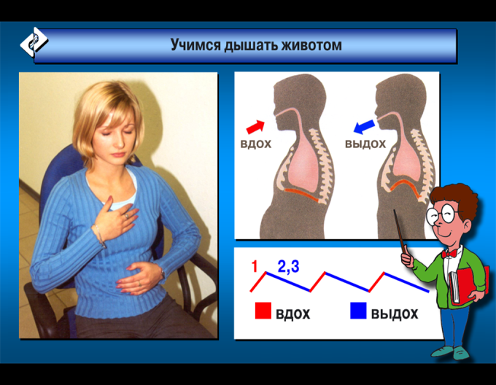
Для правильного освоения этого типа дыхания нужна помогающая инструкция: вдох лучше делать через нос. Это полезно и со всех точек зрения: в носоглотке воздух очищается от пыли, кондиционируется: увлажняется, доводится до нужной температуры. А выдох делается через рот.
После того как, ребенок понял, что дышать нужно животом, его усаживаем перед прибором БОС.

Что же такое БОС?
Метод БОС – Биологической Обратной Связи – уникальный метод для формирования правильного речевого дыхания.
Технология БОС основана на применении немедикаментозного метода лечения. БОС позволяет регистрировать физиологические параметры организма – ритмы сердца и мозга, температуру, мышечные реакции и т.д. полученная информация с помощью приборов преобразуется в видимую, слышимую, доступную и понятную для ребенка форму: свет, музыка, видеофильм.
В основу метода БОС коррекции речи положено изменение ЧСС (частота сердечных сокращений). Учим изменять пульс при помощи правильного дыхания – эти изменения мы видим на экране, которые передаются с помощью датчиков.
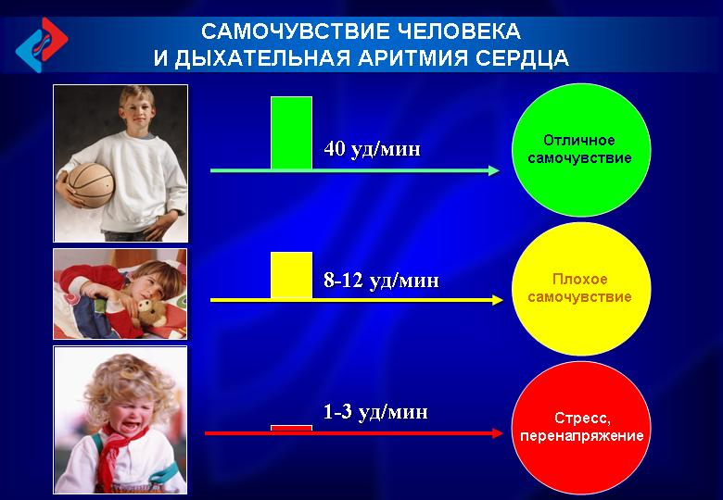
На вдохе ЧСС увеличивается, на выдохе – уменьшается. Разница между ЧСС max и ЧСС min – есть ДАС (Дыхательная Аритмия Сердца).
ДАС – является основным показателем эффективности и гармонии дыхания и работы сердца, и уровнем здоровья человека в целом.
Прежде всего, на ДАС влияет биологический возраст, затем разнообразные заболевания, изменение самочувствия, состояние стресса, перенапряжении.
Не у всех людей величина ДАС одинакова. Она уменьшается с возрастом. Максимальная величина ДАС наблюдается у детей. Она достигает 40 уд. в мин. У человека средних лет резервы организма поубавились, ДАС у него уже меньше, всего 25 уд.мин. У пожилого человека 1уд.мин. Функциональных резервов организма почти не осталось. Если ребенок может воспроизвести максимальную дыхательную аритмию сердца, у него отличное самочувствие. Как только самочувствие ухудшилось, то величина ДАС падает.
Если у ребенка низкая величина ДАС, то его надо внимательно осмотреть. Может быть, он пришел после болезни. Тогда у него не сразу восстановится дыхательная аритмия сердца, а только через 3-4 дня. Не сразу его состояние нормализуется, и об этом скажет дыхательная аритмия сердца.

Заслуга А.А.Сметанкина методом БОС в том, что с помощью диафрагмально-релаксационного дыхания можно увеличить ДАС, тем самым улучшая самочувствие ребенка.
Это дыхание учит ребенка расслабляться, быстро восстанавливать свои силы. Оно полезно не только с нарушениями речи, но и людям, которые испытывают физические нагрузки, испытывают стресс, перенапряжение, часто болеют простудными заболеваниями, бронхиальной астмой.
С помощью правильного дыхания в течение 15-20 занятий человек формирует новое функциональное состояние, когда пульс соответствует норме, частота дыхания, ЧСС соответствует норме и это состояние устойчивое. На фоне этого состояния при помощи специальных усилий формируем правильную легкую речь.

Как осуществляется технология коррекции речи по методу БОС?
Правило первое.
Вся работа по формированию свободной плавной интонированной речи начинается с обретения ребенком устойчивого навыка, замедленного дыхания с длинным выдохом. Это просто необходимо, поскольку для речи рабочим становится только выдох.
Правило второе.
Этапность работы, переход от простого к сложному. На выдохе вырабатываются навыки артикуляции, голосообразования.

Коротко познакомимся с этапами коррекции речи.
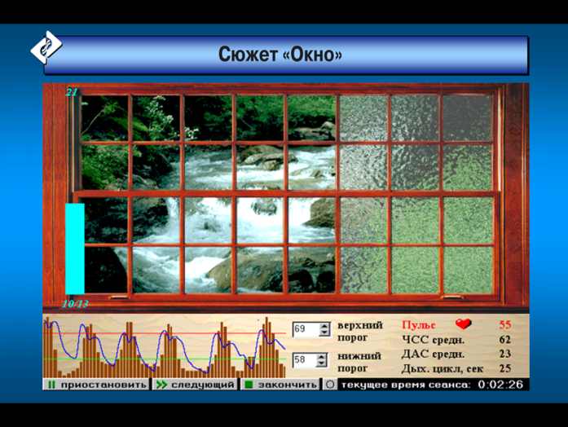
Все начинается с обучения диафрагмально-релаксационному типу дыхания с максимальной ДАС. По форме сеанс построен так, чтобы одновременно с выработкой необходимого типа дыхания происходил процесс игры познания мира.

На мониторе постепенно вертикальными полосками открывается тематическая картина (показ). Каждый правильно сделанный выдох (частота пульса снижается) заставляет часть картинки открываться, пока она не возникнет целиком. И так далее, пока вся картинка не откроется. Такое комплексное воздействие дыхательной и игровой программ благотворно воздействует на ребенка, помогает ему более успешно освоить основу рече-дыхание с максимальной ДАС и удлиненным выдохом.
Через 5-7 сеансов, когда ребенок начинает устойчиво воспроизводить этот навык дыхания и без обратной связи, мы переходим к следующему этапу.
Знакомые картинки открываются горизонтальными полосками. Взлетающий «Атлантис» шаг за шагом проявляется полностью, если на вдохе частота пульса уменьшается и становится меньше нижнего порога. Это необходимо для подготовки зрения к последующему этапу чтения текстов и формирования собственного выдоха.
Следующий этап. Из речевого банка программы выбираются отдельные звуки и вносятся в специальное окошко на экране монитора. Это окошко сможет открыться только тогда, когда наступит фаза выдоха. Ребенок читает или повторяет за логопедом звуки, которые надо отработать. Например «а-о-у». Точно также отрабатываются слоги и отдельные слова.
Когда освоены эти речевые навыки, мы переходим к более сложному этапу. На одном выдохе надо научиться произносить отдельные фразы. В специальном окошке открывается словосочетание или короткая фраза. Ее то и надо воспроизвести, равномерно распределяя все звуки на выдох. Программа контролирует эту равномерность. Для будущей свободной речи это очень важный шаг.
Следующий этап еще сложнее, на экране текст. Он разбит на отдельные фрагменты. Каждый фрагмент должен произноситься на одном плавном выдохе. Мы начинаем формировать навыки свободной речи.
Когда и это освоено, ребенок уже свободно и надежно владеет дыханием и произношением фраз и фрагментов текстов на выдохе, мы переходим еще более к сложному этапу – то есть формированию свободной плавной интонированной речью.
Во весь экран монитора развернута тематическая картина, по которой ребенок составляет рассказ. А фактически он формирует свободную речь уже без сигналов обратной связи, упираясь только на собственные ощущения, ритм дыхания и ритм сердца.
Программа позволяет логопеду для контроля за качеством формируемого навыка постоянно обращаться к показателям обратной связи и вносить необходимые коррективы в речь ребенка.
На этом заканчивается курс коррекции речи.

Условия для проведения упражнений на дыхание
- Не заниматься в пыльной, непроветренной или сырой комнате.
- Не заниматься после еды (только через 1,5 – 2 часа)
- Занятия проводить в свободной одежде, не стесняющей движений.
- Не переутомляться, при недомогании отложить занятия.
- Дозировать количество и темп проведения упражнений.
Правильно сформированное диафрагмальное дыхание, которое является базой для формирования речевого дыхания, позволит в дальнейшем перейти к его развитию.
Речевое дыхание считается неправильным, если выявляются следующие ошибки:
- Подъём грудной клетки вверх и втягивание живота на вдохе;
- Слишком большой вдох;
- Учащённость дыхания;
- Укороченность выдоха;
- Неумение делать незаметный для окружающих добор воздуха;
- Неправильная осанка.
За счет постановки правильного диафрагмального дыхания, быстро и эффективно исправляются речевые нарушения. Сокращается время для постановки и автоматизации речевых звуков, речь становится более четкой и внятной, ребенок может произнести на выдохе определенное для данного возраста количество слов.
Наблюдения за динамикой детей, получивших реабилитацию методом ДАС – БОС, с применением составленной и апробированной технологией показывают, что у пациентов – логопатов в результате лечения наблюдается следующее:
- сокращается период на логотерапевтических занятиях по обучению, ДРД дыханию;
- формируется навык релаксационно – диафрагмального дыхания;
- возрастает величина ДАС (дыхательной аритмии сердца) в 1,5 – 2 раза;
- улучшается общее звучание речи;
- снижается мышечное и психоэмоциональное напряжение;
- повышается работоспособность, усидчивость;
- понижается уровень тревожности;

Метод БОС поможет Вашему ребенку стать более общительным и жизнерадостным, научит справляться с психоэмоциональными нагрузками, стрессами, страхами, подарит спокойный сон, уменьшит тревогу!

Лечимся играя! Играя учимся!

